中小企业声明函
1.二标段中标人：无锡市金沙田科技有限公司
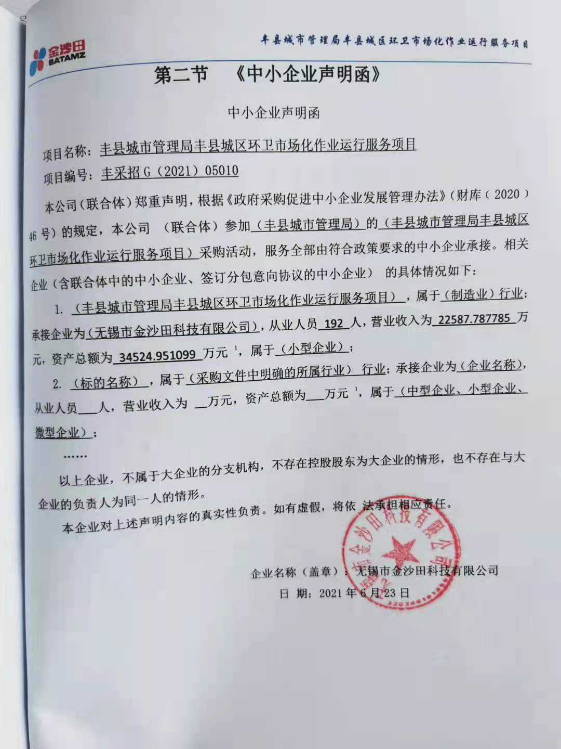

2.三标段中标人：江苏多帮物业管理有限公司
